Giáo dục nếp sống Văn minh- Thanh lịch cho học sinh.

Tiên học lễ hậu học văn” – Đây là câu tục ngữ luôn được tất cả các trường học lựa chọn viết lên vị trí dễ thấy nhất trong khuôn viên trường như một lời nhắc nhở đối với học sinh rằng trước khi tiếp thu kiến thức văn hóa xã hội thì việc rèn luyện đạo đức luôn được đặt lên hàng đầu.
Việc giáo dục tư cách đạo đức cho học sinh đặc biệt quan trọng với học sinh tiểu học, bởi lẽ các con đang ở độ tuổi hình thành những cơ sở ban đầu về nhân cách, từng bước phân định được việc đúng sai. Các con dễ bắt chước, hình thành thói quen từ những điều dễ nhận thấy và quan sát được.
Những bài học đó đôi khi chỉ là những tình huống hay diễn ra trong đời sống thường nhật như đổ rác đúng nơi quy định, không được gây mất trật tự nơi công cộng,... nhưng lại có sức thuyết phục to lớn đối với các con. Bởi lẽ các con đang ở độ tuổi có nhu cầu được thầy cô và bố mẹ “ tuyên dương” nên chỉ với hành động nhỏ như trên mà được khen thưởng, các con sẽ tự nguyện làm nhiều việc tốt hơn nữa và dần dần loại bỏ những thói quen xấu ảnh hưởng đến nhân cách đạo đức.

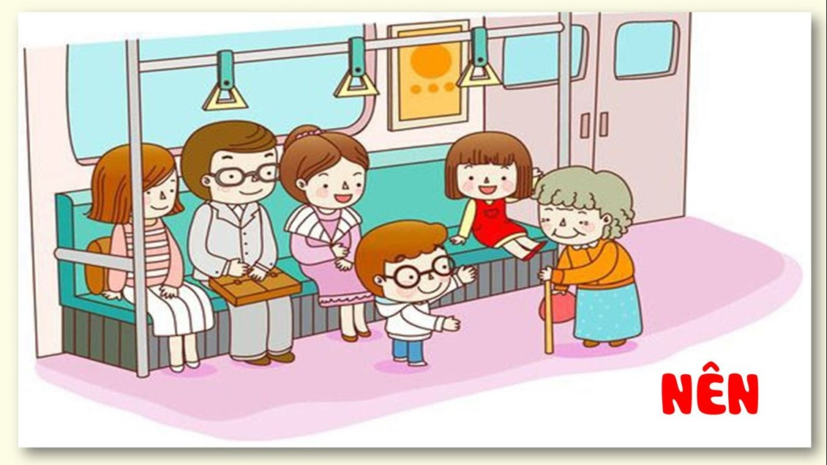
Nhường chỗ cho người già
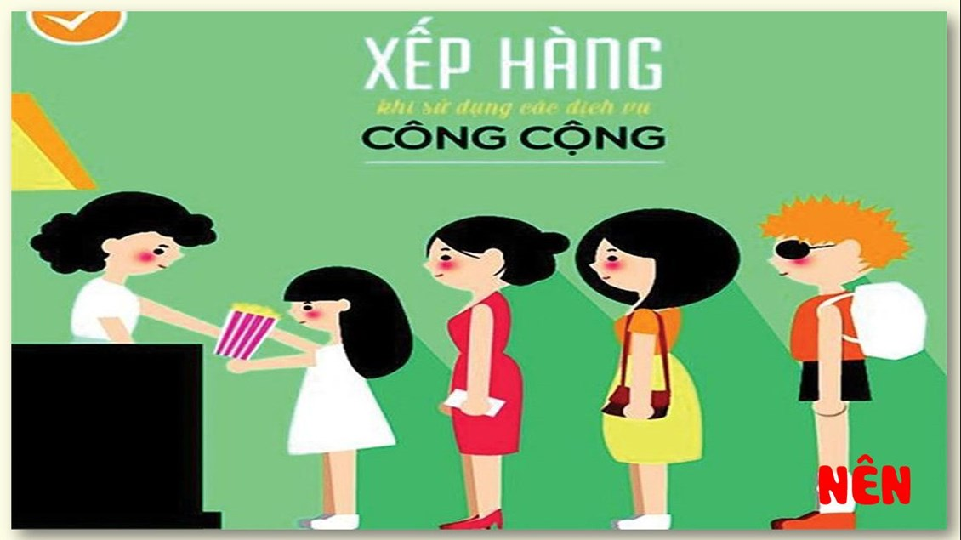

Xếp hàng nơi công cộng

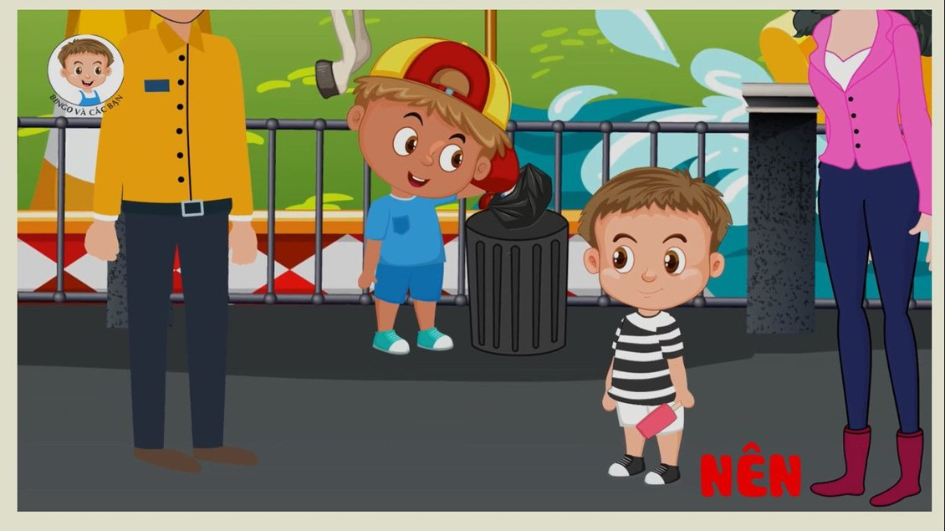
Vứt rác đúng nơi quy định
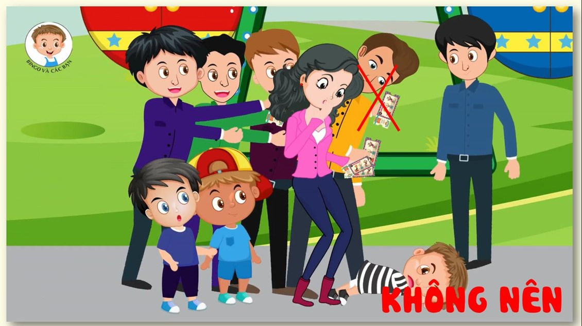
Không nên chen lấn xô đẩy
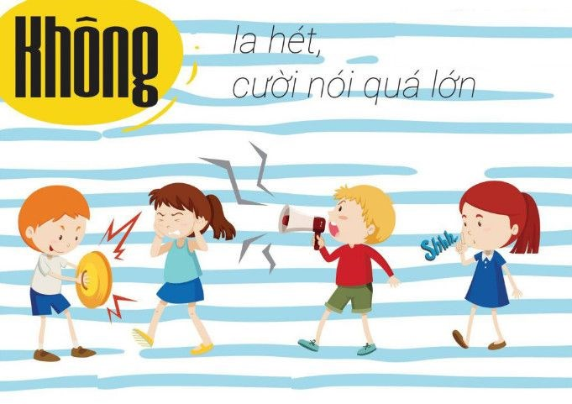
Không la hét, cười nói quá lớn nơi công cộng

Đi đôi với tuyên dương thì phê bình cũng là một trong những phương cách để rèn luyện nhân cách của con người nói chung, của học sinh tiểu học nói riêng. Các cô giáo trong trường đã khéo léo phê phán những hành động xấu để giúp các con hiểu được bài học đạo đức trong đó. Việc xấu ở đây có thể không gây ảnh hưởng lớn đến xã hội như việc tranh giành đồ chơi, đồ ăn với bạn bè, anh chị em trong gia đình nhưng nó phù hợp với lứa tuổi và phù hợp với tư duy đúng sai của trẻ tiểu học, để từ đó các con hình thành nhận thức theo chuẩn mực đạo đức.
Giáo dục đạo đức, hình thành nhân cách cho các con học sinh là một quá trình dài, diễn ra trên nhiều môi trường và phương diện khác nhau nên các cô giáo trong trường cũng thường xuyên trao đổi, cùng với phụ huynh hướng dẫn và để các con chủ động trong hành vi của mình rồi phân tích cho các con hiểu hành vi đó là đúng hay sai. Với việc giáo dục như vậy, các con không những nhớ lâu mà có thể áp dụng vào những trường hợp tương tự, lan tỏa hành động tích cực đến những người xung quanh.

